附件2
南京志得教育培训中心有限公司培训方案
序号 | 科目 | 总学时 | 面授课 | 实践课 | 1学期 | 2学期 | 3学期 | 4学期 | 5学期 | 6学期 | 授课教师
1 | 英语 | 240 | 240 |  | 48 | 48 | 48 | 48 | 48 |  | 张犇、王艳梅
2 | 高等数学 | 240 | 240 |  | 48 | 48 | 48 | 48 | 48 | 假期集训 | 朱军、胡
3 | 专业综合基础理论 | 206 | 206 | 28 |  | 36 | 48 | 48 | 48 | 假期集训 | 根据各大类配备我机构最优秀师资
4 | 专业综合操作技能 | 64 |  |  |  |  |  |  | 64 | 假期集训 | 根据各大类配备我机构最优秀师资
 | 总计 | 750 | 522 | 92 | 96 | 70

说明：
- 公共文化课程一般安排
周一--周四晚（18：00--21：00）视教学情况和学习测试成绩情况安排（增课）
（特殊情况：月度测试结束后，成绩不合格根据人数需要开设补差提优班：周一--周四晚上18：00--21：00）
周五晚部分文化课程（英语/日语/高数/语文/）
周六：开设公共文化课程：英语/日语+高数/语文
周日授课专业课程部分：理论课/实践课（上午+下午）根据报名类别开设

- 师资
2.1 公共文化课程师资介绍
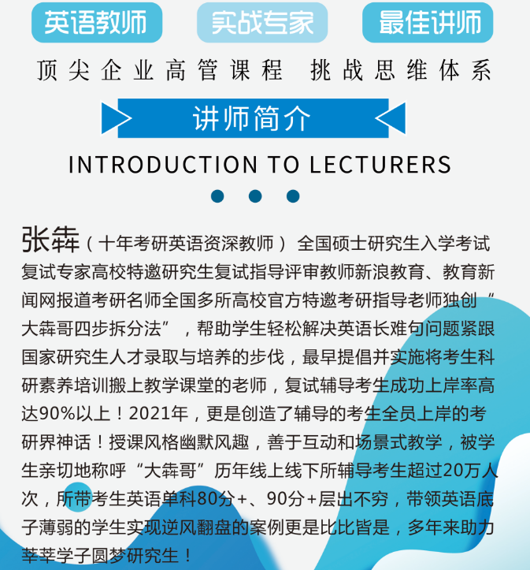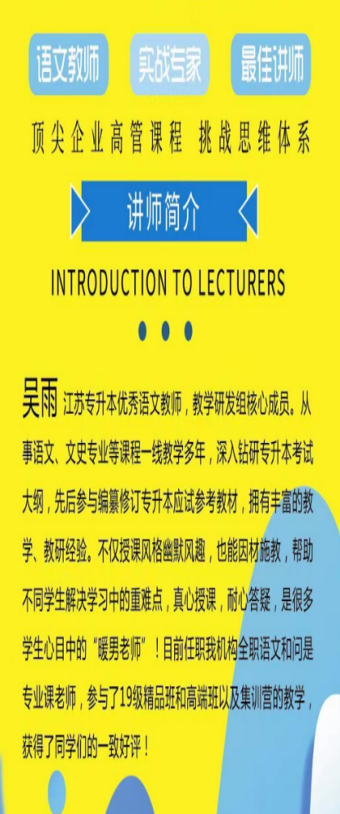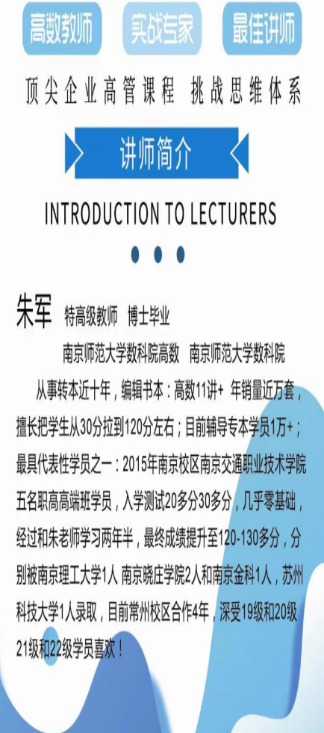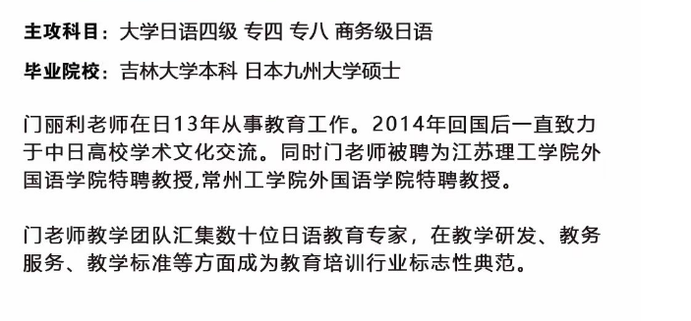

2.2 专业课程师资介绍（仅介绍部分大类）

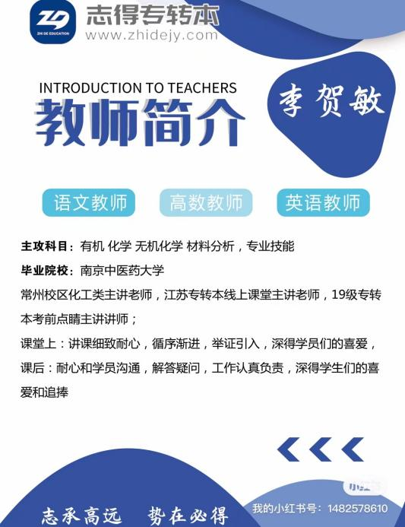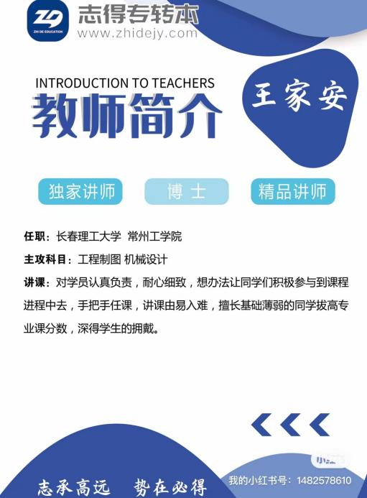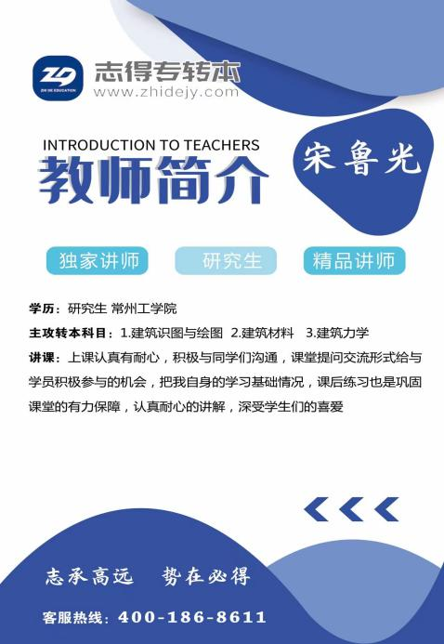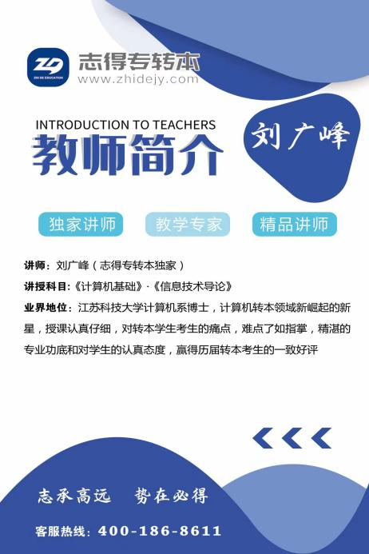

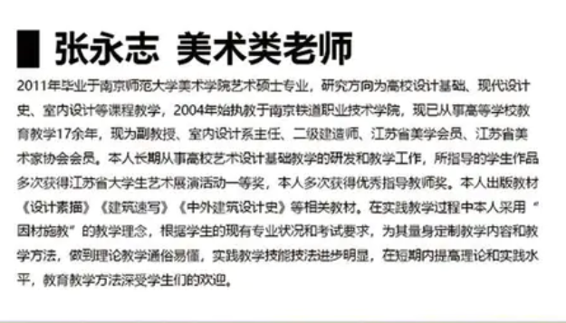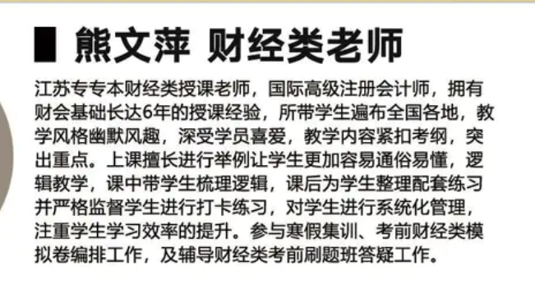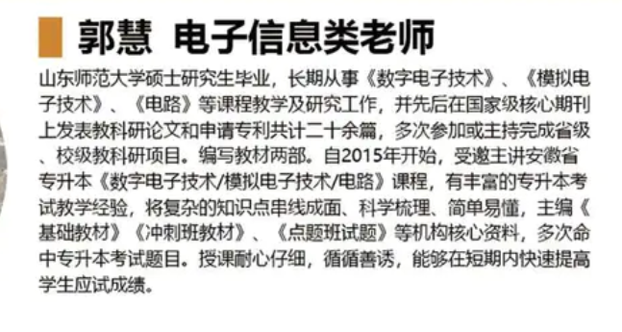

3.班主任：孙涵、高睿、王智伟、季保含、张政、王雷

